彰化縣文德國民小學八十八學年度上學期第一次定期評量自然科學試卷
六年甲班 號 姓名：

- 是非題：（每題2分，計30分）
1.( )種子的子葉或胚乳中貯藏著種子發芽所需的養分。
2.( )豆類種子發芽長大後，子葉就成為將來的葉子。
3.( )種子新植物體的胚芽，相當於將來的葉。
4.( )每一種植物的種子構造都相同。
5.( )植物藉著光和作用，族群會不斷的增大。
6.( )當族群的數量一直減少時，最後會有絕種的可能。
7.( )同一種生物會因所需的食物、養分…等因素，而選擇類似的生活環境。
8.( )同一族群的生物彼此只會競爭，不會互相幫助。
9.( )地層的觀察應由近而遠來進行。
10.( )地層每一層的形狀、顏色、顆粒大小都相同。
11.( )大石頭常沈積在河流的上游。
12.( )水滲入地層中，含在地層裡面，就稱為地下水。
13.( )在高山上不可能發現海洋生物的化石。
14.( )地殼越變動，地表就越平坦。
15.( )沙漠群落和草原群落的組成份子大致相同。
二、選擇題：（每題2分，計30分）
1.( )能保護種子內部的是（胚胚乳子葉種皮）。
2.( )種子的哪一部份會發芽（胚胚乳子葉種皮）。
3.( )我們所吃的飯是屬於稻米的哪一部份？（胚胚乳子葉種皮）
4.( )種子發芽時，哪一項可以不要？（水土壤胚子葉）。
5.( )精製的白米，通常是磨掉了種子的哪一部份？（胚胚乳子葉種皮）。
6.( )下列哪一項不屬於草地群落？（青草蚱蜢螽斯吳郭魚）。
7.( )在一個群落中會由哪些族群所構成？（植物細菌或黴菌動物以上皆是）。
8.( )同一族群生物會因為食物缺乏而如何？（數量大增彼此競爭覓食容易食慾減少）。
9.( )下面哪一種情形不會使族群增大？（生殖作用天敵增多環境適合食物來源豐富）。
10.( )通常校園裡的族群可能是哪一個最大？（榕樹玫瑰青草椰子樹）。
11.( )當地層發生斷裂時，常引起何現象？（洪水颱風地震下雨）。
12.( )地層的形成主要是受哪一項因素影響？（流水搬運地殼變動颱風地震）。
13.( )造成地層褶曲現象的原因是什麼？（流水作用堆積作用板塊強烈擠壓風化作用）。
14.( )地層的新舊關係在堆積現象是如何？（由下而上由上而下由左而右沒有規則）。
15.( )流水搬運作用會產生不同的沈積現象是因為（顆粒形狀顆粒位置顆粒顏色顆粒大小）。
三、在進行「種子發芽需要土壤嗎？」的實驗時，要保持不變的變因請寫1，操縱的變因請寫2，要觀察的反應變因請寫3。（每格2分，計16分）
1.( )泥土的有無 | 2.( )種子發芽的情形
3.( )澆水的量與次數 | 4.( )觀察的時間
5.( )種子的數量 | 6.( )容器的種類與大小
7.( )放置的地點 | 8.( )種子的種類
四、請把下面的族群按棲息地分類成群落。（每格2分，計20分）
水蘊草、浮萍、蚱蜢、蜥蜴、青蛙、蟋蟀、大肚魚、螞蟻、水黽、青草
群落 | 池塘群落 | 草地群落
族群號碼 | ( ) ( ) ( ) ( ) ( ) | ( ) ( ) ( ) ( ) ( )
五、根據右下圖地層結構回答下列問題。（每題2分，計4分）
- 哪一層是流水最快速時期所堆積下來的？
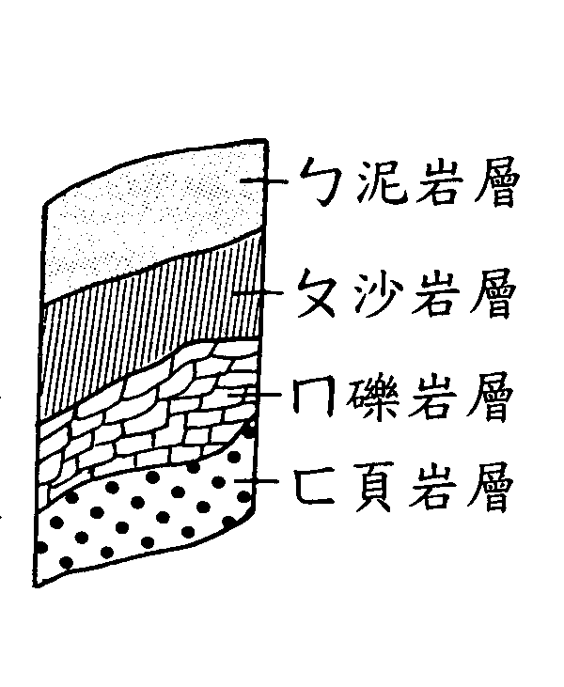
答：
- 在四個岩層中，哪一層最古老？
答：

